ГУАП

КАФЕДРА № 41

ОТЧЕТ

ЗАЩИЩЕН С ОЦЕНКОЙ

ПРЕПОДАВАТЕЛЬ

Должность, уч. степень подпись, датаинициалы, фамилия

**ПРАКТИЧЕСКАЯ РАБОТА № 1**

**Организация процесса тестирования в облачной системе управления проектами Kaiten**

По курсу: Инженер по тестированию. Основы тестирования программного обеспечения

СТУДЕНТ ГР. № 2311 А.А. Кокарева

номер группы подпись, дата инициалы, фамилия

Санкт-Петербург

2025

1. **Цель работы:**

Получение практических навыков организации процесса разработки программного обеспечения в системе управления проектами Kaiten. Для достижения поставленной цели требуется решить следующие задачи:

1) Создать пространство проекта в облачной системе Kaiten.

2) Разработать карточки проекта с артефактами.

3) Организовать процесс разработки ПО в облачной системе управления проектами Kaiten.

1. **Описание предметной области**

Современные пользователи всё чаще следят за питанием и хотят видеть статистику потреблённых калорий.  
Разрабатываемое приложение должно позволять пользователю:

* добавлять записи о приёмах пищи;
* автоматически подсчитывать калории;
* сохранять историю и графики;
* получать рекомендации по рациону.

1. **Этапы разработки**
2. Анализ аналогичных приложений (изучение конкурентов, функционала).
3. Сбор требований и определение функций.
4. Проектирование интерфейса (экраны «Главная», «Статистика», «Добавить запись»).
5. Разработка базы данных (таблицы пользователей, продуктов, приёмов пищи).
6. Программирование клиентской части (HTML, CSS, JS).
7. Программирование серверной части (API для хранения данных).
8. Тестирование приложения.
9. Публикация на хостинге.

Создали пространство проекта “FoodTracker”. Выбрали методологию Kanban. Создали доску с колонками: Запланированные, В работе и Готово.

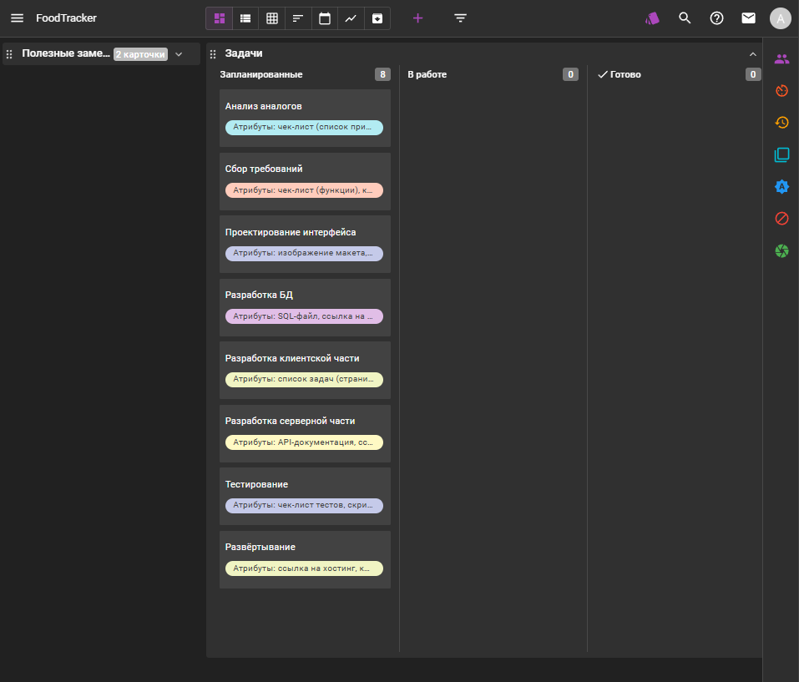

Рисунок 1 – Карточки проекта “FoodTracker”

В колонке Запланированные создали задачи с метками. Ниже приведен пример детализации задачи Проектирование интерфейса.

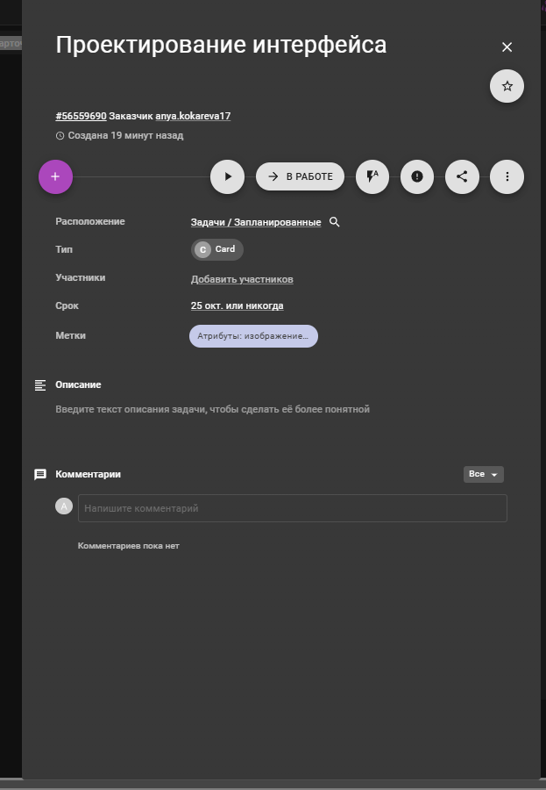

Рисунок 2 - Детализация задачи

1. **Отчетность**

Построен график выполнения задач в TIMELINE-формате — показывает последовательность этапов.

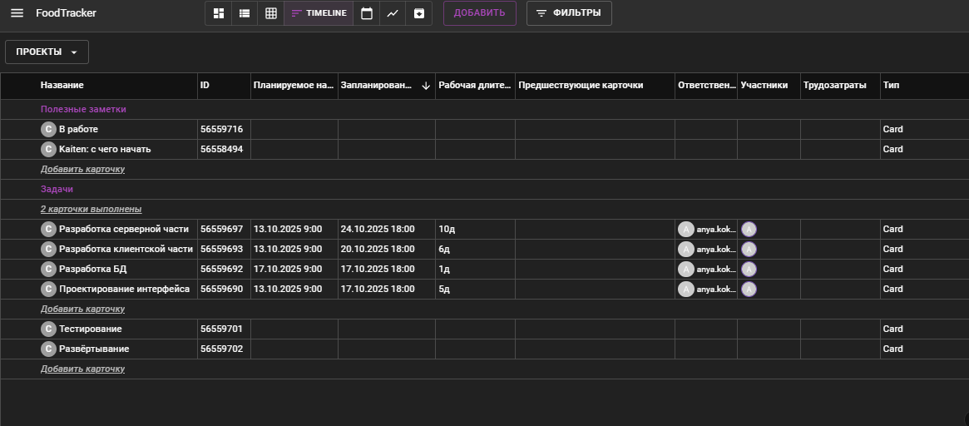

Рисунок 3 - Представление задач и графика их выполнения в формате TIMELINE

Построен отчёт в табличном виде — отражает даты начала и окончания всех задач.

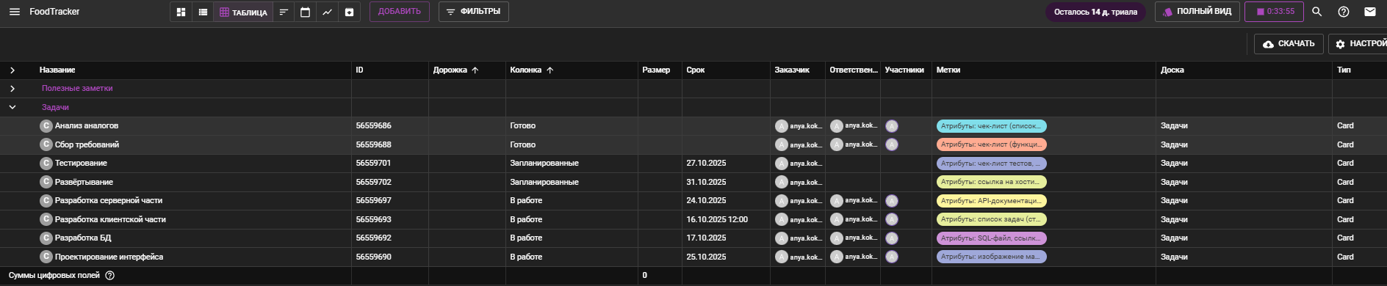

Рисунок 4 - Табличный формат представления задач проекта

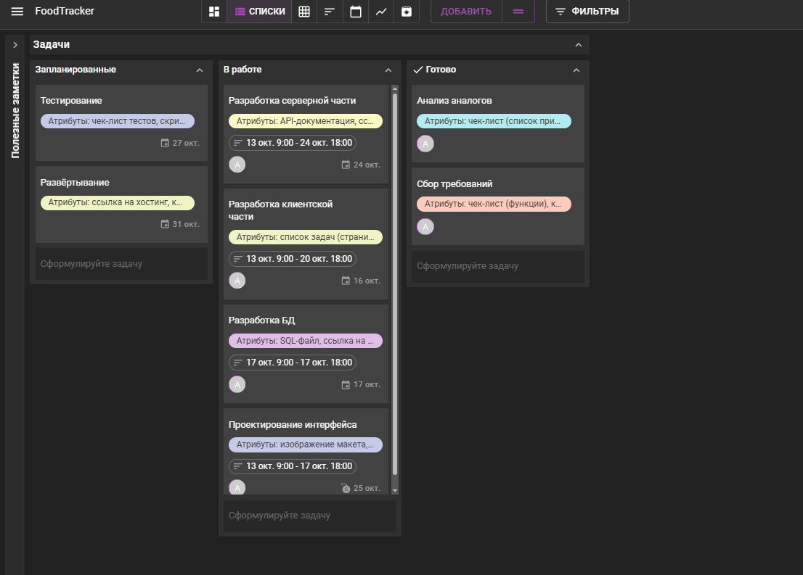

Рисунок 5 – Проект “FoodTracker”

1. **Вывод**

В ходе выполнения практической работы была достигнута основная цель — получение практических навыков организации процесса разработки программного обеспечения с использованием облачной системы управления проектами Kaiten. В процессе работы я самостоятельно освоила базовый функционал системы: регистрацию, создание пространства проекта, настройку доски по методологии Kanban, добавление и редактирование карточек задач Получены практические навыки:

* планирование и структурирование этапов проекта в Kaiten;
* применение принципов визуального управления Kanban;
* создание и оформление карточек задач с артефактами;
* использование встроенных инструментов аналитики и отчётности;
* корректировка сроков и статусов задач по мере их выполнения.

Возникшие сложности касались настройки сроков задач и выбора правильных атрибутов, однако они были успешно решены с помощью встроенной справки Kaiten.

1. **Список использованных источников**

1. Наумов О. Обзор ПО для управления проектами. URL: https://vc.ru/services/99244-obzor-po-dlya-upravleniya-proektami

2. База знаний Kaiten. URL: https://faq-ru.kaiten.site/7caa3fc8-3cfb-4c34- b679-a641d218796e).

3. Турнецкая, Е. Л. Программная инженерия. Интеграционный подход к разработке / Е. Л. Турнецкая, А. В. Аграновский. – Санкт-Петербург: Лань, 2023. – 216 с.